報道関係者各位
2026年2月16日
株式会社ライズインターナショナル

【取材記事公開】一輪車競技の全国王者、枡形一輪車クラブ・星野成美＆佐藤光莉の挑戦。仕事・学業と両立し「一本の車輪」で描く情熱の物語

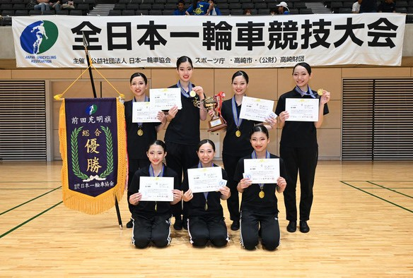
～川崎から全国へ、31年続く名門クラブの強さと次世代への継承を語る～
株式会社ライズインターナショナルが運営するWebメディア「NEXT STORIES」は、一輪車競技の2025年全国大会で総合優勝を果たした枡形一輪車クラブの星野成美（ほしの なるみ）氏と佐藤光莉（さとう ひかり）氏の独占インタビュー記事を公開いたしました。
■ 公開記事の見どころ フィギュアスケートのような華やかさと、一本の車輪を操る精密な技術が求められる一輪車競技。本記事では、その過酷かつ美しい世界で頂点に立った二人の素顔に迫ります。
- 星野成美氏（キャプテン）： 公務員として働きながら、週末の練習でチームを鼓舞。2019年の初優勝から、連覇を目指すチーム作りまでを語ります。
- 佐藤光莉氏（副キャプテン）： 現役大学生。春から保育士としての新生活を控えつつも、攻めの姿勢で総合優勝を勝ち取った2025年の軌跡を振り返ります。
■ 媒体紹介：NEXT STORIES（ネクストストーリーズ） 「挑戦者たちの物語」をコンセプトに、アスリートやスタッフの人生に光を当てるWebメディアです。読者の読解体験を阻害するバナー広告を排除し、持続可能な「1社メディアスポンサー方式」による運営を行っています。
記事URL： https://nextstories.jp/hoshino_satou/
【本件に関するお問い合わせ先】 株式会社ライズインターナショナル NEXT STORIES編集部 担当：井上 健 メール：info@nextstories.jp 住所：〒107-0062 東京都港区南青山2丁目26−32 セイザン1 1201

